32e Heijermanslezing - vrijdag 25 juni 2021: Meer grip op preventie bij beroepsziekten aan het bewegingsapparaat
In het jaar dat we met diverse publiekscampagnes lichamelijk zwaar werk aanpakken - in Europa met ‘Gezond werk: verlicht de last’ en in Nederland met ‘Hoe TOP werk jij? Pak lichamelijke belasting aan!’ - wijden we natuurlijk ook de Heijermanslezing aan dit onderwerp. Deze 32e Heijermanslezing richt zich op de preventie van beroepsziekten aan het bewegingsapparaat en is de 2e als een online Zoom Webinar. Speciale aandacht is er voor één van de meest vóórkomende beroepsziekten in Nederland namelijk de tenniselleboog of epicondylitis lateralis, zowel vanuit het oogpunt van preventie als vanuit het oogpunt van de arbeidsgerichte zorg. We zijn verheugd dat een internationaal zeer gerenommeerde beroepsziekte-expert uit Duitsland de aftrap doet, over wanneer voetballen voor professionals en ook gewone werkenden risicovol is voor het krijgen van knieartrose. Tenslotte laten we zien hoe de Nederlandse campagne om werkgevers en werknemers bewust te maken van de risico’s van lichamelijk zwaar werk handen en voeten krijgt in de praktijk.
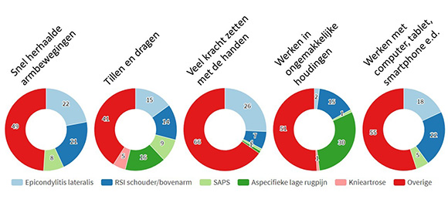
PROGRAMMA
13.00 - 13.10 | Tijd om in te loggen
13.10 - 13.20 | Opening en toelichting programma  Dr. Henk van der Molen, hoofd NCvB
13.20 - 14.10 | Knee osteoarthritis in professional and other football players – occupational disease?  Prof. dr. Andreas Seidler, TU Dresden, Germany
14.10 - 14.20 | Pauze
14.20 - 14.50 | Epicondylitis Lateralis – op naar een nieuwe beroepsziekteregistratierichtlijn  Felicia Los, promovenda en Fransje Bretschneider, student geneeskunde, beiden Amsterdam UMC
14.50 - 15.20 | Risicocommunicatie over beroepsziekten aan het bewegingsapparaat – dialoog tussen werkgever, arbo-professionals én werknemers  Sonja Brouwers en dr Sietske Tamminga, onderzoekers Amsterdam UMC
15.20 - 15.30 | Pauze
15.30 - 16.00 | Epicondylitis lateralis: wat werkt?  Renée Keijsers, AIOS orthopedie en promovenda, Amphia Ziekenhuis Breda
16.00 - 16.30 | ‘Een TOP aanpak op de werkvloer’  Ewout Brehm, specialist Duurzaam Fysiek Werk en directeur van Buro voor Fysieke Arbeid
16.30 - 16.45 | ‘Wat is nieuw en niet te missen voor een betere grip op preventie van beroepsziekten aan het bewegingsapparaat’  Dr. Paul Kuijer, bewegingsspecialist werk en dr. Henk van der Molen
16.45 | Afsluiting

